Naturerlebnis Aller-Radweg:
„Mit neuer Website Vorfreude wecken und die Planung erleichtern“

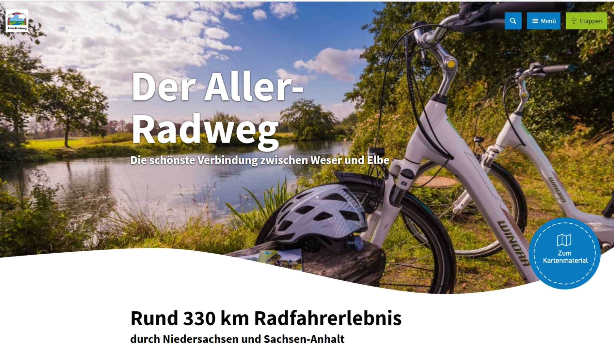
Die neue Website des Aller-Radwegs unterstützt bei der Tourenplanung, gibt Tipps für Unterkünfte und Einkehrmöglichkeiten und informiert über Sehenswürdigkeiten entlang der Strecke. (Copyright: Celle Tourismus)

CELLE | 04. August 2021 - Mehr als 330 Kilometer, sechs Etappen, landschaftliche und kulturelle Vielfalt – und vor allem über weite Strecken noch intakte und unberührte Natur. Der Aller-Radweg zählt zu den beliebtesten Radwanderrouten in Norddeutschland. Er verbindet Weser und Elbe, führt durch Niedersachsen und Sachsen-Anhalt, durch beschauliche Bauerndörfer und Fachwerkstädte und schlägt die Brücke zwischen Traditionen und Industriekultur in Ost und West. Ein neuer Webauftritt zeigt die Vielfalt des Aller-Radwegs.

Sechs Tagesetappen, jede zwischen 40 und 80 Kilometer lang, bieten vor allem aber eines: Natur. Die Aller – neuntlängster Fluss Deutschlands – ist einer der wenigen Flüsse, die größtenteils noch durch unberührte und vergleichsweise naturbelassene Landschaften verlaufen: Kiefernwälder, Heideflächen, Marschwiesen und Felder prägen das Bild. Als einzige Großstadt liegt Wolfsburg auf der Route. Die Mühlenstadt Gifhorn, die Fachwerk- und Bauhausstadt Celle mit ihrem weltweit einzigartigen Altstadtkern oder die mehr als 1.000 Jahre alte Handels- und Pferdestadt Verden, wo die Aller in die Weser mündet, sind weitere Höhepunkte auf der Strecke.

Vor allem Familien und Genussradler sind hier unterwegs. Größtenteils asphaltierte Wege, ein überwiegend ebener Streckenverlauf abseits stark befahrener Straßen und geringe Höhenunterschiede machen den Aller-Radweg so beliebt. „Radfahren entlang der Aller ist vor allem Entspannung und Naturerlebnis“, sagt Andrea Lyß, Marketingkoordinatorin für den Aller-Radweg bei der Celle Tourismus und Marketing GmbH (CTM). „Diese einzigartige Stimmung, diese Atmosphäre wollen wir mit dem neuen, emotionalen Webauftritt unterstreichen. Ziel ist es, Vorfreude zu wecken und die Reiseplanung zu erleichtern.“

Die runderneuerte Website, die die CTM mit den Mitgliedern der Aller-Radweg-Kooperation entwickelt hat, bietet einen Vorgeschmack auf die Tour; sie informiert über Sehenswürdigkeiten auf und abseits der Strecke, bietet komfortable Planungstools, Kartenmaterial sowie umfassende Serviceinfos über Unterkünfte, Cafés, Restaurants oder
E-Bike-Ladestationen. Alle Routen können ab sofort auf allerradweg.de als GPX-Dateien heruntergeladen werden.

(ca. 2.200 Zeichen)

# # #

Die 11 Mitglieder der Aller-Radweg-Kooperation:
- Celle Tourismus und Marketing GmbH
- Lüneburger Heide GmbH
- Gemeinde Dörverden
- Zweckverband Aller-Leine-Tal
- Landkreis Celle
- Wolfsburg Wirtschaft und Marketing GmbH
- Obere Aller Samtgemeinde
- Landkreis Heidekreis
- Südheide Gifhorn Tourismus GmbH
- Stadt Verden (Aller)
- Gemeinde Kirchlinteln

Streckenabschnitte
- Verden ↔ Schwarmstedt - 53 km
- Schwarmstedt ↔ Celle - 44 km
- Celle ↔ Gifhorn - 49 km
- Gifhorn ↔ Oebisfelde - 46 km
- Oebisfelde ↔ Eggenstedt - 60 km
- Seggerde ↔ Hohenwarthe - 80 km

Der Aller-Radweg:
Der Aller-Radweg führt auf rund 330 Kilometern durch idyllische Landschaften entlang der Aller - von der Mündung in die Weser bei Verden bis hin zu ihrer Quelle nach Eggenstedt bei Magdeburg. Wer mag, folgt ab Seggerde dem Aller-Elbe-Radweg, dem direkten Zubringer zum Elberadweg. Die Aller weist den Weg durch das wunderschöne Aller-Leine-Tal, die Südheide, dem Drömling, dem Flechtinger Höhenzug bis hin zu den Allerquellen. Kleine Orte säumen die Strecke mit alten Bauernhöfen, Fachwerkhäusern und Mühlen. Aber auch Gelegenheiten für kulturelle Abstecher ergeben sich viele: Historische Städte wie Verden und Celle mit zahlreichen Fachwerkhäusern, Gifhorn, die Mühlenstadt und Wolfsburg mit der Autostadt und der Experimentierlandschaft Phaeno und in Sachsen-Anhalt die Elbmetropole Magdeburg.
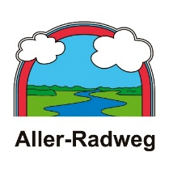

Alle Infos unter: www.allerradweg.de

